

**XC 3401 VRG**

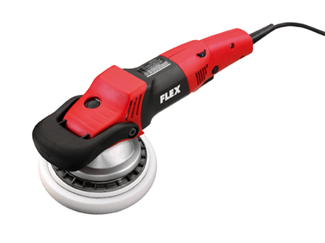

|  |  |  |  |  |  |  |  |  |  |  |  |  |  |  |  |  |  |  |  |  |  |  |  |  |
| --- | --- | --- | --- | --- | --- | --- | --- | --- | --- | --- | --- | --- | --- | --- | --- | --- | --- | --- | --- | --- | --- | --- | --- | --- |
| |  | | --- | | Technische attributen | | Max. polijstmiddel-Ø | 160 mm | | Velcro-schuurzool-Ø | 140 mm | | Onbelast toerental | 160-480 /min | | Slag | 8 mm | | Onbelast slagtal | 3200-9600 /min | | Opgenomen vermogen | 900 Watt | | Afgegeven vermogen | 590 Watt | | Gewicht | 2,6 kg |  |  | | --- | | Basisuitrusting | | 1 SoftVib-handgreep | 316.857 | | 1 beugelhandgreep | 333.565 | | 1 speciale velcro steunschijf, 140 Ø | 342.637 | |
| De unieke excentrische polijstmachine   * VR-microprocessor-elektronica: met toerentalregeling door tachogenerator, zachte aanloop, geef-gas-schakelaar, heropstartbeveiliging na stroomuitval, overbelastingsbeveiliging, temperatuurcontrole en toerentalkeuze * 8 mm slag voor hoge efficientie * Permanente aandrijving voor een gelijkmatig polierbeeld * Speciale schokdempende velcro-steunschijf om te polijsten * Afneembare, ergonomische beugelhandgreep voor een optimalehandling * Speiaal geschikt voor warmtegevoelige lakken middels weinig warmteontwikkeling aan de oppervlakte * Contragewicht voor rustige loop * Lage bouwhoogte en laag gewicht * Asvergrendeling * Deze machine is ook verkrijgbaar in 110 V | |